Ricevitore radio in onde medie con variometro e diodo al germanio

Il titolo sembra pomposo e criptico, in realtà, questo è il racconto della costruzione di un semplice ricevitore di onde radio, ricevitore che, a pezzi e bellamente imbustato, avete davanti a voi e che vi accingete a costruire.
Questa è la nostra versione di un circuito apparso su di una pubblicazione inglese, nel lontano 1923, pensate, stiamo parlando del secolo scorso, nel pieno boom della T.S.F. (telegraphie sans fil, in francese, telegrafia senza fili, in italiano, come potete vedere un acronimo frutto di una fantasia sfrenata).
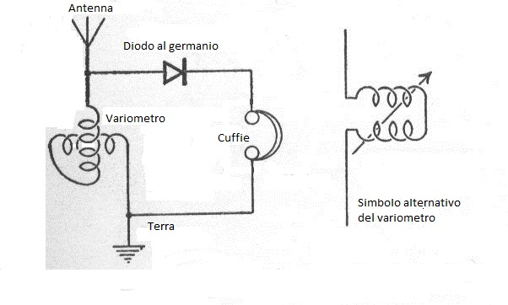
Da allora, il mondo delle telecomunicazioni è cambiato, anzi, il mondo nella sua interezza ha subito enormi rivoluzioni sociali e tecnologiche, dovute soprattutto alla nascita della radio e della radiofonia.
Dicevo che, questa, è la nostra versione.
Non esistono più i componenti con cui il circuito veniva proposto all’auto-costruttore del tempo, chiamato radioamatore (da radio amatore, cioè amante della radio), non esistono più le stazioni che allora trasmettevano con potenze assai elevate per raggiungere anche le più lontane zone del paese, non esiste più la cultura dell’auto-costruzione, intesa come piacere personale di dare la creazione ad un manufatto, in genere per mancanza di denaro per comprarne uno originale, un modo come un altro per aguzzare l’ingegno, lo spirito di osservazione, l’arte di tirarsi fuori dai guai e dai problemi, il semplice piacere fisico nel possedere un apparecchio costruito con le tue mani…..l’ho detto che il mondo è cambiato.
Questa circuitazione è la più semplice che si possa realizzare ed è anche la più economica: per contro, la gamma di frequenze delle onde medie che si riesce a ricevere è ristretta. Quest’ultimo problema, a quei tempi, non era sentito, le stazioni erano talmente poche e potenti che non c’erano problemi di sovrapposizioni ed il segnale era ricevibile anche con mezzi di fortuna. Ci sono metodi più efficienti per ricevere l’intera gamma delle onde medie, ma ciò implica l’acquisto di componenti specifici e costosi facendo passare il nostro progetto come spazzatura: in realtà è semplicemente il contrario.
Tutti sono capaci di creare qualcosa acquistando tutti i pezzi ed assemblandoli: pochi sono in grado di creare lo stesso manufatto partendo dai componenti che si trovano nel cassetto del vicino di casa.
Ed è quello che farete voi oggi.
La basetta di supporto e la dima delle due bobine è stato creato con la lasercut del FabLab, per il resto si è cercato di usare tutto materiale facilmente reperibile in qualsiasi negozio. I tempi stanno cambiando, sapete, ora sta diventando difficile anche trovare le viti, le rondelle ed i relativi dadi però, vi assicuro, più semplice di così, non riuscirete a fare.
Dopo questa “breve” introduzione passiamo ad illustrare il vostro montaggio radio.
Il vostro esercizio di oggi, sarà quello di allenare le vostre innate doti di manualità, attività umana oggi largamente bistrattata: dovrete avvolgere le due bobine, fissarle alla basetta opportunamente, effettuare i dovuti collegamenti elettrici e poi, emozione, ascoltare i suoni che riuscirete a captare.
I kit di costruzione dei ricevitori a detector, sia esso un minerale (la galena), un diodo (una valvola oppure un semiconduttore), hanno rappresentato lo sport principale dei radioamatori in erba, cioè ragazzetti squattrinati che volevano costruirsi un ricevitore semplice e poco costoso per ricevere, come veniva chiamata allora, la “locale”, cioè la stazione più forte e vicina a casa loro. In realtà, agli albori, era l’unico sistema ricettivo esistente e costruibile, prima dell’avvento della valvola termoionica (Flemming con il diodo nel 1904, De Forest con il triodo nel 1906 e l’immancabile Guglielmo Marconi che capì subito l’importanza delle due scoperte e le implementò subito nei suoi apparecchi rice-trasmittenti). Durante la guerra, nei campi di prigionia, si arrivò a costruire ricevitori come il nostro in cui, al posto del detector di rito, veniva usata una lametta da barba (radio foxhole) oppure utilizzando la grafite di una matita, si utilizzava il filo elettrico rubato dalle dinamo delle biciclette mentre, per le cuffie si dovevano per forza di cose utilizzare degli auricolari, sempre e rigorosamente sottratti alle forse nemiche.

John Ambrose Fleming (1849-1945) che inventò il diodo nel 1904 e un inventore americano, Lee De Forest, a inventare il triodo nel 1906. Guglielmo Marconi (1874-1937) fu tra i primi a riconoscere l'importanza dei tubi termoionici e a farne uso nei suoi apparati rice-trasmittenti.

Durante la se

Bibliografia
This simple crystal set is described in ‘The Boy’s Book of Wireless’ by Ernest H. Robinson, published by Cassell and Co. of London in 1923.

